实验二十四 研究电磁感应规律

实验器材
朗威DISLab数据采集器、光电门传感器、电压传感器、螺线管、力学轨道、小车、磁铁、计算机。

实验装置
如图24-1。
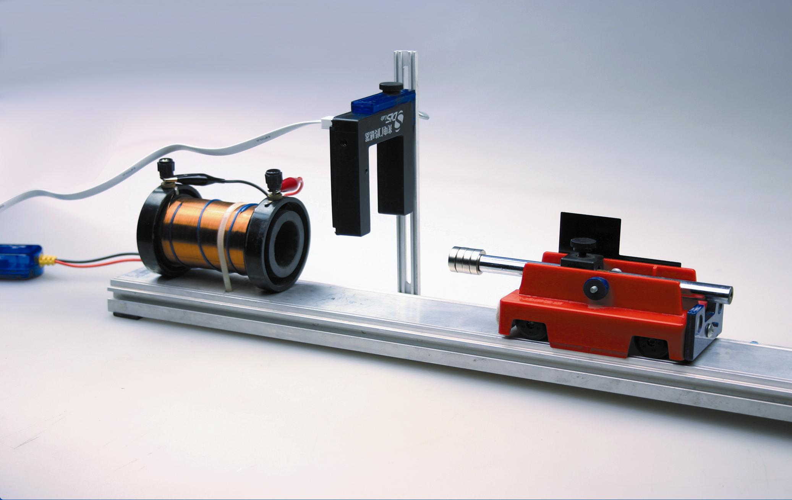
图24-1 实验装置图

实验操作
- 将光电门传感器及电压传感器分别接入数据采集器第一、二通道。
- 点击教材专用软件主界面上的实验条目“用DIS研究回路中感应电动势的大小与磁通量变化快慢的关系”，打开软件进入实验界面。
- 点击“开始记录”，对传感器进行软件调零后推动小车使其运动，当小车上挡光片通过光电门时，系统自动记录感应电动势的变化及挡光时间（图24-2）。
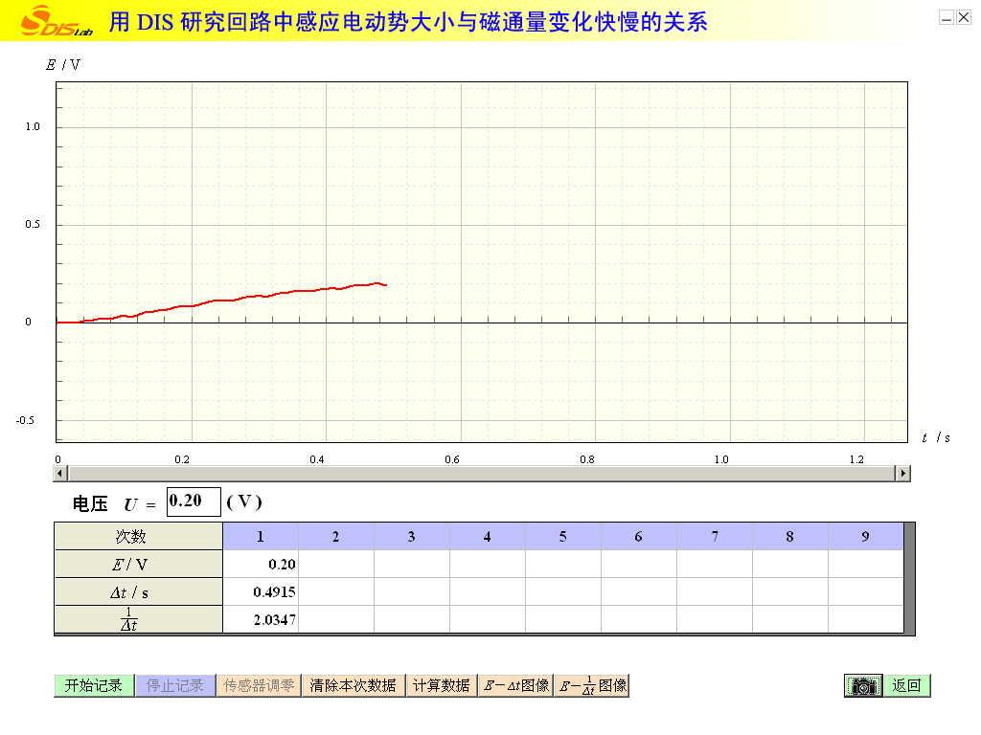
图24-2 记录数据
- 改变小车的运动速度，记录多组数据（图24-3）。
- 点击“E-1/Δt图像”，根据已有数据点绘出“感应电动势-时间”关系图线（图24-4）。
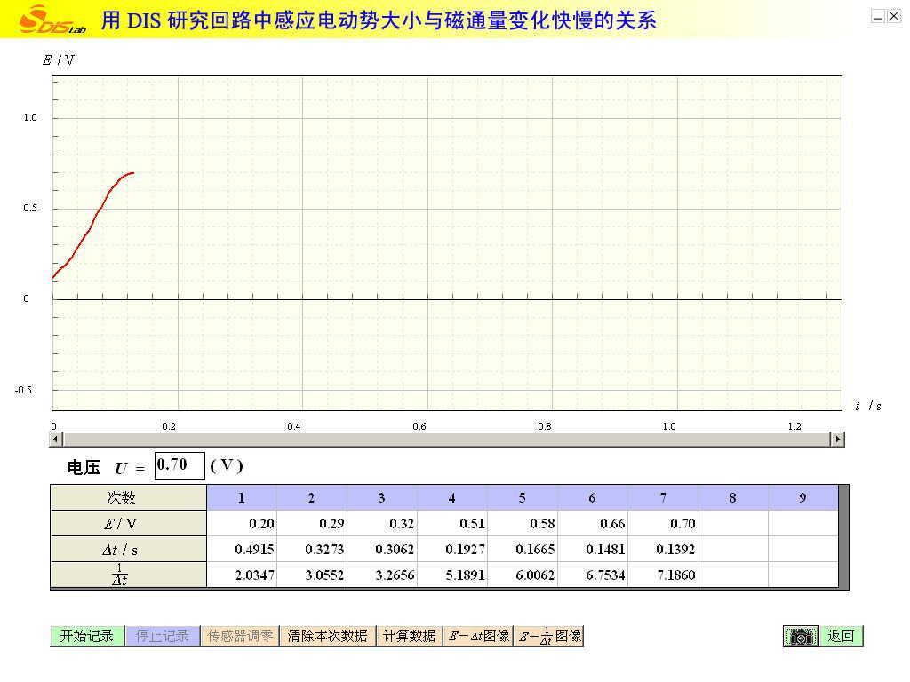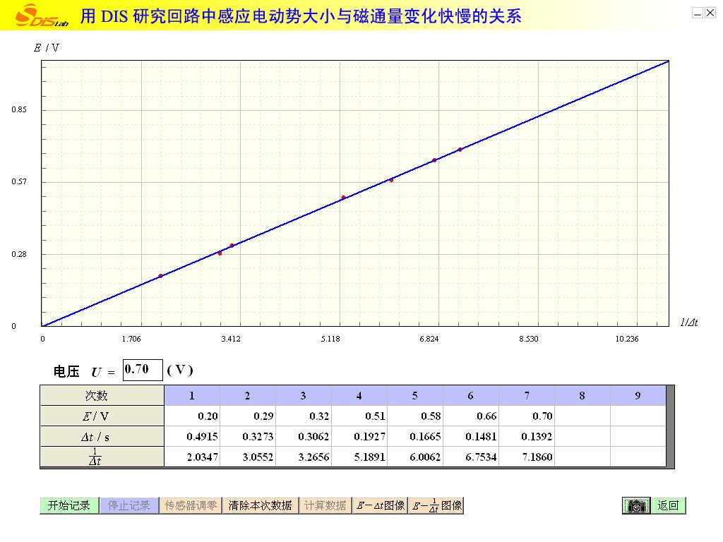
图24-3 记录多组数据
图24-4 E-1/Δt图像

